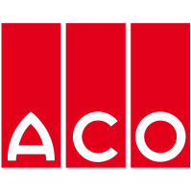

Pressemitteilung
Büdelsdorf, 03.05.2024

Von allem das Beste – Die neue Entwässerungsrinne ACO DRAIN® Powerblock
Neue Maßstäbe bei maximalen Belastungen und höchsten Anforderungen in der Entwässerung von Schwerlastflächen mit der ACO DRAIN® Powerblock erreichen.
Ob auf Industriehöfen, in Seehäfen oder Containerdepots – die Schwergewichte, wie Reachtracker von bis zu 100 Tonnen sind permanent unterwegs. Sie rollen in hoher Frequenz über die Flächen, was zur Belastungsprobe für jedes Entwässerungssystem wird. Neben maximalen Punktlasten sind sie zudem extrem hohen dynamischen Kräften ausgesetzt. Anfahren, Lenken, Abbremsen – all das wirkt permanent auf diese Systeme ein. So wie die horizontalen Schublasten, die zum Beispiel durch Wärmeausdehnungen der angeschlossenen Flächen entstehen. Auch das Wetter mischt mit – vor allem das raue Seeklima in den Häfen.
Mit der neuen Rinnengeneration für Schwerlastflächen setzt ACO eigene neue Maßstäbe in der Entwässerung. Die ACO Ingenieure haben die positiven Eigenschaften der Rinnensysteme ACO DRAIN® Monoblock und der ACO DRAIN® PowerDrain vereint. Herausgekommen ist „Von allem das Beste“- die monolithische Schwerlastrinne ACO DRAIN® Powerblock. Sie ist speziell für Anwendungen der Klasse F 900 und darüber hinaus konzipiert. Die Kennzeichnung mit dem Logo „ACO 1000“ beinhaltet eine – über die Normklasse F 900 gemäß DIN EN 1433 hinausgehende – eigene Prüfkraft von 1000 kN.
Maximale Belastungen und höchste Anforderungen
Hohe Punktlasten und hohe dynamische Kräfte wirken auf die Entwässerungsrinnen. Dank der monolithischen Bauweise der ACO Powerlock inklusive dem fest eingegossenen Gussrost ist höchste Stabilität garantiert. Auch Abplatzungen der Rinnenoberfläche durch Container oder scharfkantige Gegenstände gehören der Vergangenheit an. Die massive gusseisernen Abdeckung hält den Anforderungen stand.
Gerade in der heutigen Zeit spielt ein kostengünstiger Einbau oftmals eine entscheidende Rolle. Die ACO Powerblock wird nach DIN EN 1433 - Typ I zertifiziert. Sie benötigt somit lediglich ein minimal erforderlicher Bettungsbeton für die maximale statische Standsicherheit des Untergrunds. Ein direktes Anarbeiten der Oberflächenbeläge wie Asphalt oder Beton ist möglich. Ebenso ist ein Arbeiten mit Raumfugen realisierbar.
Ein dichtes Rinnensystem für den Gewässerschutz
Reifenabrieb, Schwebstoffe und Partikel fallen auf den Schwerlastflächen in großen Mengen an. Darum stand bei der Entwicklung der ACO Powerlock die Dichtheit mit im Vordergrund. So sind die Rinnenelemente mit einer serienmäßig integrierten Dichtung am Rinnenstoß ausgestattet. Das Oberflächenwasser wird aufgenommen, um vollständig an die dahinter geschalteten Systeme weitergeleitet werden zu können. Und bei Starkregen nimmt die Powerlock dank ihres großen Einlaufquerschnittes von fast 900cm²/m – Nennweite 200 – die Wassermengen sicher auf.
Mit der ACO Powerblock ist ein Rinnensystem geschaffen, das ein nachhaltiges Regenwassermanagement unter schwersten Bedingungen möglich macht.
Mehr erfahren unter: www.aco.de/powerblock.

(ca. 2.979 Zeichen)

Die ACO GmbH
Als Teil der weltweiten ACO Gruppe gehört die ACO GmbH zu den führenden Anbietern ganzheitlicher Systemlösungen rund um die klimaresiliente Freiraum-, Infrastruktur- und Gebäudeplanung. Der nachhaltige Umgang mit der wertvollen Ressource Wasser, verdeutlicht durch den Claim „ACO. we care for water“, steht im Mittelpunkt aller Unternehmensaktivitäten. Mit dem ACO WaterCycle bietet das Unternehmen ein breites Spektrum an Systemlösungen, um Oberflächenwasser oder Abwasser zu sammeln, aufzubereiten, zurückzuhalten und wieder zur Verfügung zu stellen. Darüber hinaus berät und unterstützt ein starkes Außen- und Innendienstteam alle Objektbeteiligten in jeder Projektphase.

Bildmaterial:

Bildmaterial – Quelle: ACO

ACO DRAIN® Powerblock – die Schwer[s]lastrinne für höchste Belastungen

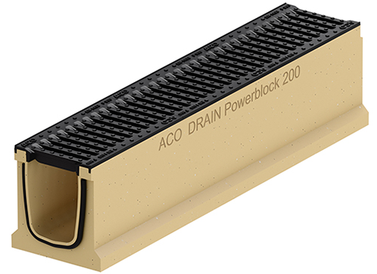

ACO DRAIN® Powerblock in monolithischer Bauweise mit eingegossenem Gussrost und Dichtung am Rinnenstoß

Pressekontakt:
ACO GmbH
Tanja Holst
Public Relations - Fachpresse
Tel.: +49 4331 354 197
Mobil: +49 151 64738331
E-Mail: tanja.holst@aco.com

